Zimní zahraniční soustředění TSM JO 2019

Termín: sobota 2. 3. – sobota 9. 3.2019

Místo: Portugalsko, Aguiar da Beira

Doprava: Letecky - organizována(Praha – Porto a zpět)
Přílet do Portugalska v sobotu v dopoledních hodinách, přesun vozidly do místa pobytu, odlet v pátek, nebo sobotu odpoledne. Přesné časy budou upřesněny nejpozději 14 dní před akcí. Začátek i konec akce je na Letišti Václava Havla v Praze.
Předběžný program: Specifické mapové tréninky v náročném skalnatém terénu
Strava: Zajištěna plná penze.
Případné požadavky ohledně stravy uveďte do poznámky k přihlášce.

Ubytování: Pokoje s povlečením.

Akce je určena: Pro členy TSM JO. Výjimky může povolit Trenérská rada TSM JO.

Cena: Předpokládané celkové náklady/osoba cca 12 000 Kč (letenky, ubytování, strava, mapové podklady, pronájem vozidel)
Předpokládaný příspěvek pro členy TSM A – 7000 Kč
Předpokládaný příspěvek pro členy TSM B – 4 000 Kč
Celkové náklady se budou odvíjet především od aktuální ceny letenek.

S sebou: sportovní oblečení do lesa, teplé oblečení na ven i dovnitř, čelovka, buzola, čip, oblečení na pobyt v místnosti, hygienické potřeby, psací potřeby, TD, hodinky, cestovní pasy, cestovní pojištění

Termín přihlášek: do pátku 21.12. 2018 ideálně přes stránky www.scmjo.cz nebo přes e-mail jakocib@gmail.com (Číba). Do tohoto termínu je zároveň potřeba složit zálohu ve výši 4000 Kč na účet 2501335828 / 2010 (FIO). Doplatek pak na stejný účet do 15. února 2019. Do poznámky pro příjemce uveďte TSM TK Portugalsko + jméno účastníka (účastníků), za kterého zájezd platíte.
Další informace: Pokyny s detailním programem a přesnějšími informacemi budou uveřejněny nejpozději 14 dní před akcí.

Těší se na vás trenéři TSM a SCM JO :-)

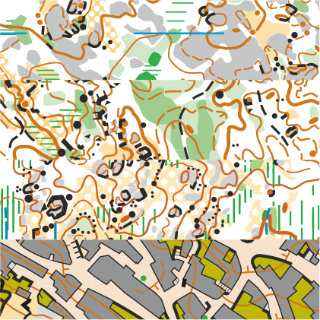
Ukázky mapových podkladů
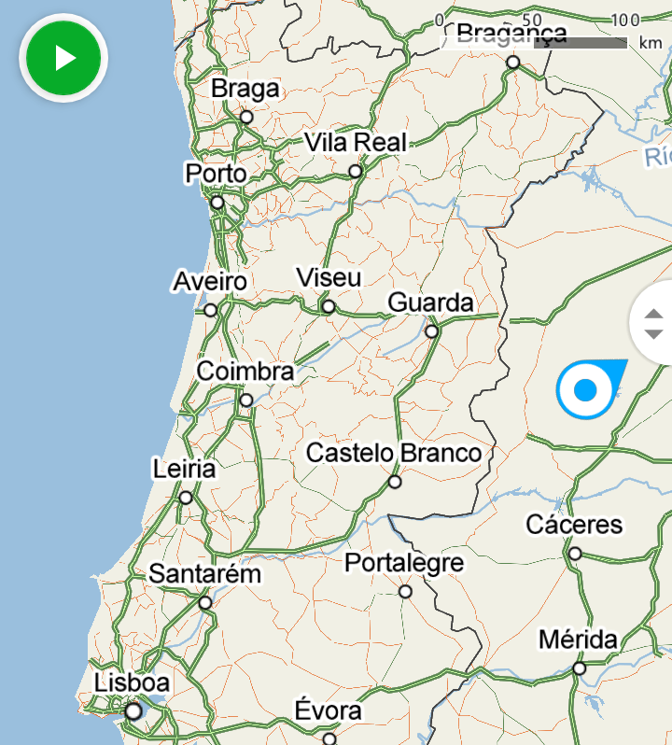
Místo pobytu a tréninku

